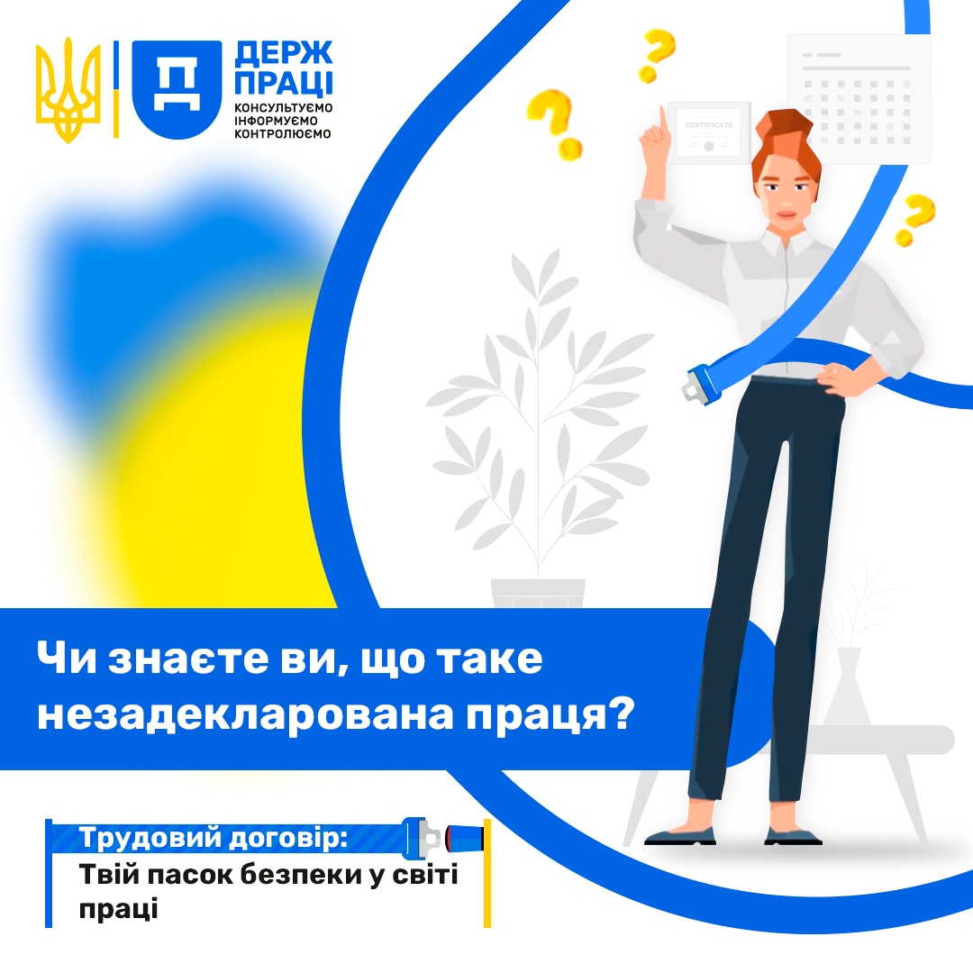

Державна служба з питань праці 01 травня 2026 року розпочала інформаційну кампанію «Трудовий договір: Твій пасок безпеки у світі праці», яка триватиме до 31 травня 2026 року.
Трудовий договір - це не просто формальність. Це ваша гарантія безпеки та захисту у робочому середовищі. Це фундаментальне право кожного працівника та обов'язок кожного роботодавця.
Так само, як пасок безпеки у автомобілі не гарантує відсутності аварій, але значно знижує ризик травм, трудовий договір не гарантує абсолютного недопущення порушень, але значно підвищує захист прав працівників.
Трудовий договір є юридичним інструментом, що забезпечує захист прав працівників у разі їх порушення та діє як запобіжний механізм, його наявність стимулює до дотримання встановлених законодавством прав і гарантій. Цей документ зменшує шанси на експлуатацію та несправедливе ставлення, виступаючи як щит для працівника у професійному житті.
Укладення трудового договору стимулює і працівників і роботодавців відповідальніше ставитись до своїх прав і обов’язків та підвищує їх свідомість щодо відповідальності та можливостей захисту.

